วาดการ์ตูน
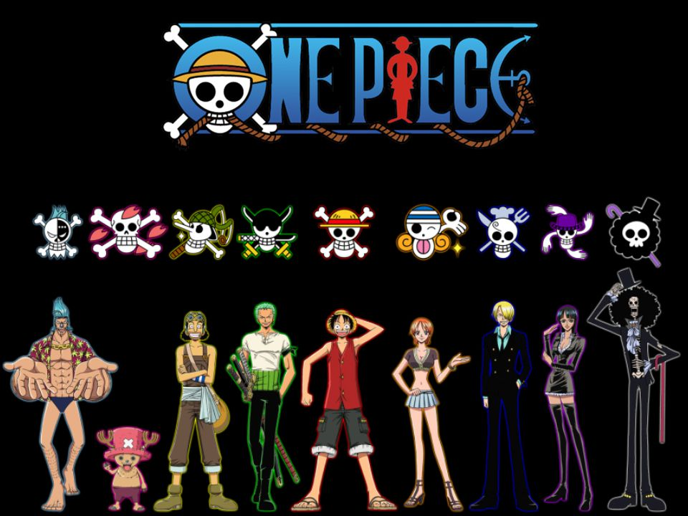
การวาด เขียนภาพต่างๆหรือการ์ตูนต่างๆก็จะทำให้เรามีสมาธิมากขึ้นทำให้เป็นเหมือนการฝึก
สมาธิอีกแบบและยังทำให้เกิดความสร้างสรรค์ในการคิดวางแผนว่าจะวาดส่วนไหนก่อนหลัง
มีความคิดที่สร้างสรรค์และเป็นการฝึกสมาธิแล้วยังทำให้เกิดความผ่อนคลายระบายอารมณ์
ลงในภาพวาดทำให้หายเครียดอีกด้วยนอกจากดีในหลายๆเรื่องแล้วทำให้เกิดผลดีต่อสุขภาพอีกด้วย
เคอเรจ
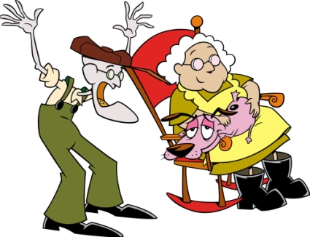
มารู้จักกับ เคอเรจ กันเถอะ เคอเรจเจ้าตูบจอมขี้ขลาดเป็นหมาน้อยที่ถูกทอดทิ้ง
ซึ่งเมอเรียญได้พบเข้าและได้เก็บมาเลี้ยงกับสามีของเธออูตทีสแบตพวกเขาอยู่ใน
เมืองโนแวร์ และเรื่องราวร้ายๆก็มักจะเกิดขึ้นที่เมืองโนแวร์ และเคอเรจต้องปกป้อง
บ้านไหม่ของเขา

นารูโตะ
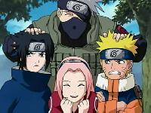
ณ หมู่บ้าน โคโนฮะนาคุเระ โลกแห่งนินจา ได้ถูกปีศาจจิ้งจอกเก้าหางโจมตีเมื่อ 12 ปีก่อน
ปีศาจจิ้งจอกเก้าหางได้ตื่นขึ้นจากการหลับไหลยาวนานเป็นเวลาหลายพันปี ได้ออกอาละวาด
ทำลายบ้านเรือนชีวิตทรัพย์สินของผู้คนบริสุทธิ์เป็นจำนวนมาก จนกรทั่ง โฮคาเงะรุ่นที่ 4
หัวหน้าของหมู่บ้านโคโนฮะ ได้สละชีวิตด้วยการผนึกร่างของปีศาจจิ้งจอกเก้าหางใว้ในร่าง
ของทารกน้อย นาม อุซึมากิ นารูโตะ อีก 12 ปีผ่านไป นารูโตะได้เติบโตขึ้น ณ หมู่บ้าน
โคโนฮะ ร่างกายของนารูโนะได้ผนึกปีศาจจิ้งจอกเก้าหางที่ร้ายกาจใว้ ทำให้คนใน
หมู่บ้านต่างพากันรังเกียจตัวเขา แต่นารูโตะมีควมไฝ่ฝันอยากจะเป็นนินจาที่ยิ่งใหญ่
ผู้สืบทอดชื่อโฮคาเงะให้คงอยู่ต่อไป
วันพีช
วันพีซ เป็นเรื่องราวในยุคทองของโจรสลัด โจรสลัดทุกคนมีเป้าหมายเดียวกันคือเพื่อค้นหา สมบัติที่เรียกว่า "วันพีซ" ซึ่งผู้ใดสามารถค้นหาและครอบครองวันพีซอยู่ (ราชาโจรสลัด) โดยผู้ที่เคยครอบครองวันพีซนั้นมีอยู่คนเดียวตามที่เปิดเผยคือ ราชาแห่งโจรสลัด

โกลด์ ดี โรเจอร์ ซึ่งหลังจากที่ ได้ครอบครองวันพีซแล้ว
โกลด์ ดี โรเจอร์ ก็ได้มอบตัว และยอมรับโทษการประหารชีวิตที่เกาะโร๊คทาวน์บ้านเกิดของตน และก่อนตาย
โกลด์ ดี โรเจอร์ ได้ทิ้งคำพูดที่เปลี่ยนยุคสมัยของโจรสลัดว่า "สมบัติของฉันน่ะเหรอ อยากได้ก็เอาไปสิ ไปหาเอาเลย ฉันเอาทุกอย่างบนโลกไปไว้ที่นั่นหมดแล้ว" แล้วเหล่า โจรสลัดทั้งหลายจึงมุ่งหน้าสู่ แกรนด์ไลน์ เพื่อตามหาวันพีซ
กาฟิว
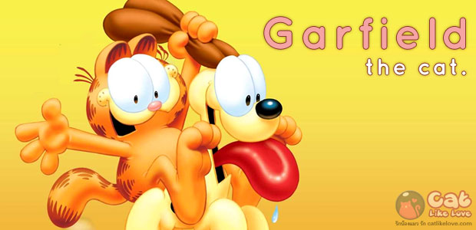
คงไม่มีใครไม่รู้จัก แมวที่มีเอกลักษณ์เป็นของตัวเอง อย่างเจ้าแมวอ้วน หรือ เจ้า การ์ฟิลด์ ซึ่งเป็นแมวที่สุดแสนจะขี้เกียจ แต่เจ้าแมว การ์ฟิลด์ ตัวนี้ก็รักเจ้านายของมันมาก และก็มีหมาที่โดนกาฟิวแกล้งชื่อ โอดี้เป็นหมาของเจ้านายกาฟิว
Larua
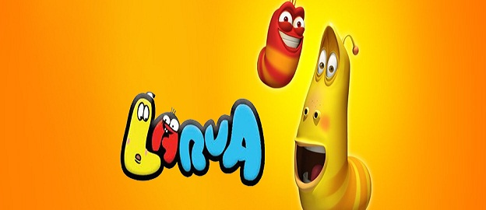
ภายในท่อระบายน้ำใต้ท้องถนนที่คราคร่ำด้วย ผู้คน มีสังคมเล็ก ๆ เกิดขึ้นสังคมหนึ่งประกอบด้วยประชากรหลักเป็นหนอนอวบ ๆ 2 ตัว คือ ดื้บเหลือง และดื้บแดง(มันเป็นหนอนไม่รู้จะเรียกว่าอะไรดี) ทั้งสองดื้บผู้ไม่อยู่กับร่องกับรอย บางทีก็รักกัน บางทีก็เถียงกัน ต้องเผชิญเหตุการณ์สุดซ่า เมื่อต้องจัดการกับของแปลกๆ ที่มักร่วงหล่นลงมาในท่อระบายน้ำ เช่น หมากฝรั่งที่เคี้ยวแล้ว ชิ้นส่วนไอศกรีม เหรียญ เศษข้าวโพด ฯลฯ และแขกรับเชิญที่สร้างความป่วน(มาก) เช่น ผึ้ง ยุง แมลงวัน เมื่อทุกอย่างมาบรรจบกันที่ท่อระบายน้ำแห่งนี้ “
"ความสนุก” ก็บังเกิดขึ้น

ที่มา http://googlemasteryi.blogspot.com/p/blog-page.html

